Plans de gestion des sites LIFE Elia

UG:UR234 - Circuit: 70.143: pylône 39 au 53
Nom complet de l'UG: FLOREE/MIECRET 70KV LI

Action LIFE: Lisière : 7 polygone(s) (7.63 ha)
Autres actions LIFE sous cette/ces portée(s): Fauche; Verger; Mare

Commune(s): Havelange

Triage(s) DNF concerné(s): Havelange (COLLARD Louis - GSM: 0477/78.13.85)

Cantomment(s) DNF concerné(s):ROCHEFORT (084/22.05.80)
Info actualisées sur Le portail environnement de Wallonie

Gestionnaire (+ Propriétaire):
ID | Gestionnaire | Propriétaires
MD_129 | Elia | Societe/Forhavex
MD_222 | Elia | Societe/Forhavex
MD_227 | Elia | Societe/Forhavex
MD_27 | Elia | Societe/Forhavex
MD_223 | Elia | Societe/Forhavex
MD_25 | Elia | Societe/Forhavex
MD_56 | Elia | Societe/Forhavex
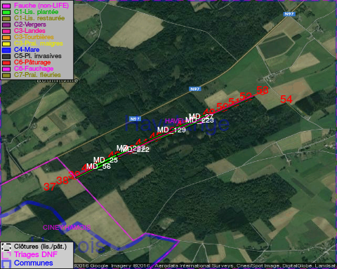

GESTION:

Objectif à long terme :

Lisière structurée stabilisée par sélection d'espèces arbustives

Tous les aménagements ont eu lieu entre December 2015 et February 2016.

Détail par portée
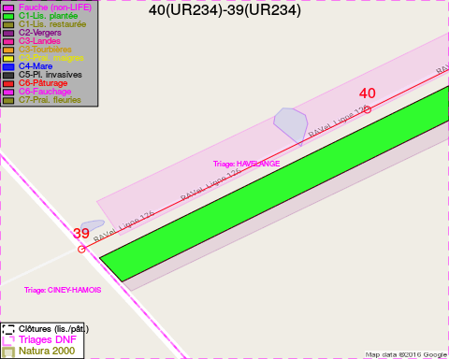
Adresse propriétaire:
- [MD_129] Societe/Forhavex: Square Vergote 19 Bruxelles
- [MD_222] Societe/Forhavex: Square Vergote 19 Bruxelles
- [MD_227] Societe/Forhavex: Square Vergote 19 Bruxelles
- [MD_27] Societe/Forhavex: Square Vergote 19 Bruxelles
- [MD_223] Societe/Forhavex: Square Vergote 19 Bruxelles
- [MD_25] Societe/Forhavex: Square Vergote 19 Bruxelles
- [MD_56] Societe/Forhavex: Square Vergote 19 Bruxelles
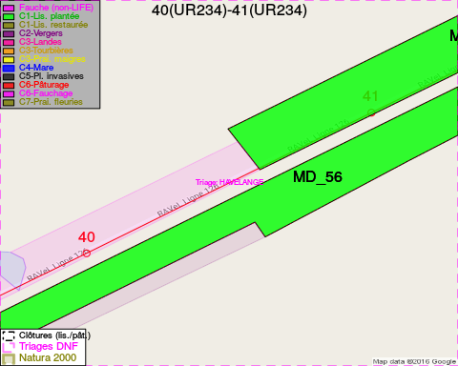
Adresse propriétaire:
- [MD_129] Societe/Forhavex: Square Vergote 19 Bruxelles
- [MD_222] Societe/Forhavex: Square Vergote 19 Bruxelles
- [MD_227] Societe/Forhavex: Square Vergote 19 Bruxelles
- [MD_27] Societe/Forhavex: Square Vergote 19 Bruxelles
- [MD_223] Societe/Forhavex: Square Vergote 19 Bruxelles
- [MD_25] Societe/Forhavex: Square Vergote 19 Bruxelles
- [MD_56] Societe/Forhavex: Square Vergote 19 Bruxelles
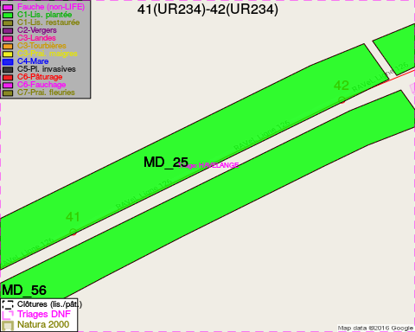
Adresse propriétaire:
- [MD_129] Societe/Forhavex: Square Vergote 19 Bruxelles
- [MD_222] Societe/Forhavex: Square Vergote 19 Bruxelles
- [MD_227] Societe/Forhavex: Square Vergote 19 Bruxelles
- [MD_27] Societe/Forhavex: Square Vergote 19 Bruxelles
- [MD_223] Societe/Forhavex: Square Vergote 19 Bruxelles
- [MD_25] Societe/Forhavex: Square Vergote 19 Bruxelles
- [MD_56] Societe/Forhavex: Square Vergote 19 Bruxelles
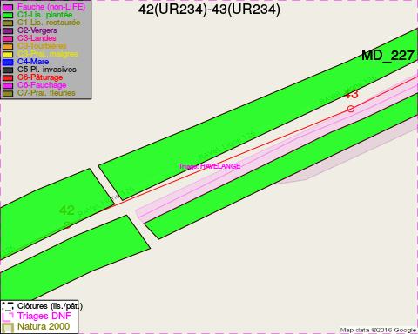
Adresse propriétaire:
- [MD_129] Societe/Forhavex: Square Vergote 19 Bruxelles
- [MD_222] Societe/Forhavex: Square Vergote 19 Bruxelles
- [MD_227] Societe/Forhavex: Square Vergote 19 Bruxelles
- [MD_27] Societe/Forhavex: Square Vergote 19 Bruxelles
- [MD_223] Societe/Forhavex: Square Vergote 19 Bruxelles
- [MD_25] Societe/Forhavex: Square Vergote 19 Bruxelles
- [MD_56] Societe/Forhavex: Square Vergote 19 Bruxelles
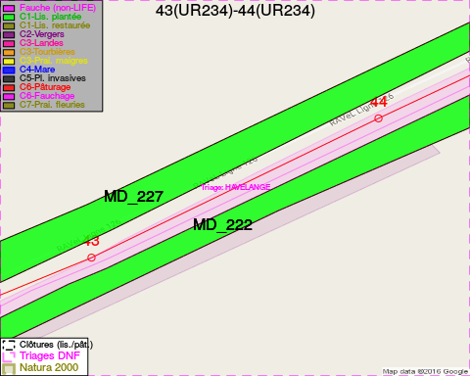
Adresse propriétaire:
- [MD_129] Societe/Forhavex: Square Vergote 19 Bruxelles
- [MD_222] Societe/Forhavex: Square Vergote 19 Bruxelles
- [MD_227] Societe/Forhavex: Square Vergote 19 Bruxelles
- [MD_27] Societe/Forhavex: Square Vergote 19 Bruxelles
- [MD_223] Societe/Forhavex: Square Vergote 19 Bruxelles
- [MD_25] Societe/Forhavex: Square Vergote 19 Bruxelles
- [MD_56] Societe/Forhavex: Square Vergote 19 Bruxelles
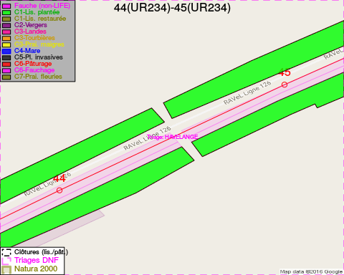
Adresse propriétaire:
- [MD_129] Societe/Forhavex: Square Vergote 19 Bruxelles
- [MD_222] Societe/Forhavex: Square Vergote 19 Bruxelles
- [MD_227] Societe/Forhavex: Square Vergote 19 Bruxelles
- [MD_27] Societe/Forhavex: Square Vergote 19 Bruxelles
- [MD_223] Societe/Forhavex: Square Vergote 19 Bruxelles
- [MD_25] Societe/Forhavex: Square Vergote 19 Bruxelles
- [MD_56] Societe/Forhavex: Square Vergote 19 Bruxelles
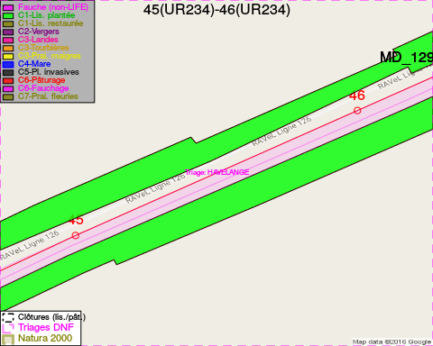
Adresse propriétaire:
- [MD_129] Societe/Forhavex: Square Vergote 19 Bruxelles
- [MD_222] Societe/Forhavex: Square Vergote 19 Bruxelles
- [MD_227] Societe/Forhavex: Square Vergote 19 Bruxelles
- [MD_27] Societe/Forhavex: Square Vergote 19 Bruxelles
- [MD_223] Societe/Forhavex: Square Vergote 19 Bruxelles
- [MD_25] Societe/Forhavex: Square Vergote 19 Bruxelles
- [MD_56] Societe/Forhavex: Square Vergote 19 Bruxelles
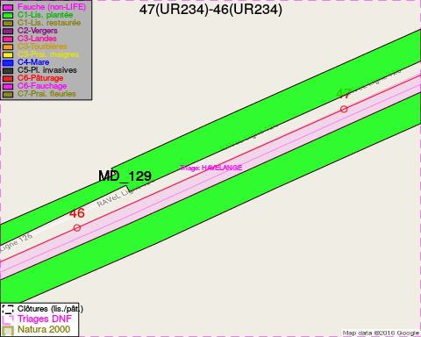
Adresse propriétaire:
- [MD_129] Societe/Forhavex: Square Vergote 19 Bruxelles
- [MD_222] Societe/Forhavex: Square Vergote 19 Bruxelles
- [MD_227] Societe/Forhavex: Square Vergote 19 Bruxelles
- [MD_27] Societe/Forhavex: Square Vergote 19 Bruxelles
- [MD_223] Societe/Forhavex: Square Vergote 19 Bruxelles
- [MD_25] Societe/Forhavex: Square Vergote 19 Bruxelles
- [MD_56] Societe/Forhavex: Square Vergote 19 Bruxelles
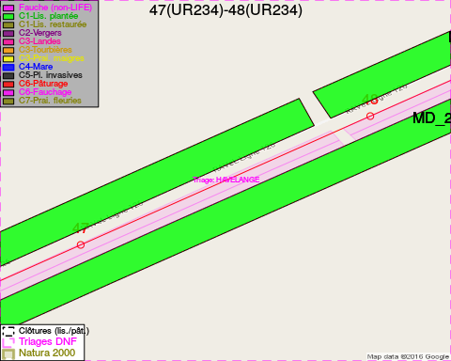
Adresse propriétaire:
- [MD_129] Societe/Forhavex: Square Vergote 19 Bruxelles
- [MD_222] Societe/Forhavex: Square Vergote 19 Bruxelles
- [MD_227] Societe/Forhavex: Square Vergote 19 Bruxelles
- [MD_27] Societe/Forhavex: Square Vergote 19 Bruxelles
- [MD_223] Societe/Forhavex: Square Vergote 19 Bruxelles
- [MD_25] Societe/Forhavex: Square Vergote 19 Bruxelles
- [MD_56] Societe/Forhavex: Square Vergote 19 Bruxelles
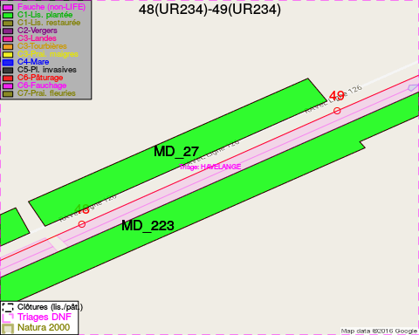
Adresse propriétaire:
- [MD_129] Societe/Forhavex: Square Vergote 19 Bruxelles
- [MD_222] Societe/Forhavex: Square Vergote 19 Bruxelles
- [MD_227] Societe/Forhavex: Square Vergote 19 Bruxelles
- [MD_27] Societe/Forhavex: Square Vergote 19 Bruxelles
- [MD_223] Societe/Forhavex: Square Vergote 19 Bruxelles
- [MD_25] Societe/Forhavex: Square Vergote 19 Bruxelles
- [MD_56] Societe/Forhavex: Square Vergote 19 Bruxelles
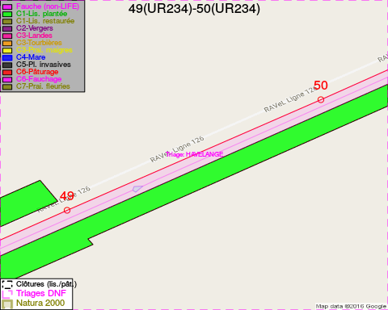
Adresse propriétaire:
- [MD_129] Societe/Forhavex: Square Vergote 19 Bruxelles
- [MD_222] Societe/Forhavex: Square Vergote 19 Bruxelles
- [MD_227] Societe/Forhavex: Square Vergote 19 Bruxelles
- [MD_27] Societe/Forhavex: Square Vergote 19 Bruxelles
- [MD_223] Societe/Forhavex: Square Vergote 19 Bruxelles
- [MD_25] Societe/Forhavex: Square Vergote 19 Bruxelles
- [MD_56] Societe/Forhavex: Square Vergote 19 Bruxelles
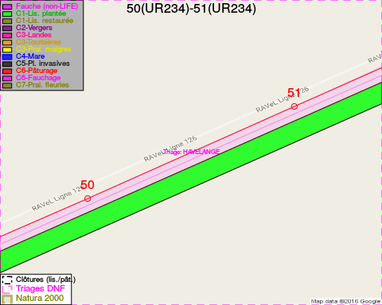
Adresse propriétaire:
- [MD_129] Societe/Forhavex: Square Vergote 19 Bruxelles
- [MD_222] Societe/Forhavex: Square Vergote 19 Bruxelles
- [MD_227] Societe/Forhavex: Square Vergote 19 Bruxelles
- [MD_27] Societe/Forhavex: Square Vergote 19 Bruxelles
- [MD_223] Societe/Forhavex: Square Vergote 19 Bruxelles
- [MD_25] Societe/Forhavex: Square Vergote 19 Bruxelles
- [MD_56] Societe/Forhavex: Square Vergote 19 Bruxelles
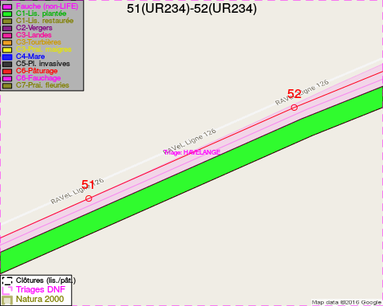
Adresse propriétaire:
- [MD_129] Societe/Forhavex: Square Vergote 19 Bruxelles
- [MD_222] Societe/Forhavex: Square Vergote 19 Bruxelles
- [MD_227] Societe/Forhavex: Square Vergote 19 Bruxelles
- [MD_27] Societe/Forhavex: Square Vergote 19 Bruxelles
- [MD_223] Societe/Forhavex: Square Vergote 19 Bruxelles
- [MD_25] Societe/Forhavex: Square Vergote 19 Bruxelles
- [MD_56] Societe/Forhavex: Square Vergote 19 Bruxelles
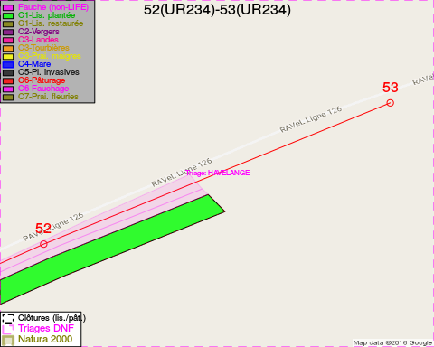
Adresse propriétaire:
- [MD_129] Societe/Forhavex: Square Vergote 19 Bruxelles
- [MD_222] Societe/Forhavex: Square Vergote 19 Bruxelles
- [MD_227] Societe/Forhavex: Square Vergote 19 Bruxelles
- [MD_27] Societe/Forhavex: Square Vergote 19 Bruxelles
- [MD_223] Societe/Forhavex: Square Vergote 19 Bruxelles
- [MD_25] Societe/Forhavex: Square Vergote 19 Bruxelles
- [MD_56] Societe/Forhavex: Square Vergote 19 Bruxelles

Document réalisé le 29/11/2016

